UPRA-GND Földi Állomás

*Áttekintés/Tervezet*

Tartalom

Bevezetés 3

1 Általános felépítés 4

2 Automata Rádió Állomás (ASR) 5

2.1 Működés 5

2.1.1 UHF Adóvevő 5

2.1.2 Raspberry PI mikroszámítógép 6

2.1.3 Antennaforgató 6

2.1.4 A jelenlegi rendszer 6

3 Vezérlő Állomás (MC) 7

3.1 Munkaállomások 7

3.1.1 Flight – Repülésvezető 7

3.1.2 COM – Rádiós kommunikáció 8

3.1.3 Telemetry – Telemetria, követés 8

3.1.4 House-keeping – Életjelek 8

3.1.5 Science – Tudományos Payload 8

4 Mission Control Server (MCS) 9

# Bevezetés

A dokumentum célja rövid áttekintést adni a tervezett végleges és a jelenleg kiépítésre kerülő UPRA-GND Földi Állomás felépítéséről és működéséről.

Az első részben a rendszer általános felépítése kerül bemutatásra, majd a további fejezetekben az alrendszerek részletes működése és feladataik kerülnek kifejtésre. Az UPRA-GND próbálja követni az űriparban használt földi állomás rendszerek felépítését és működését ezzel is bevezetve a projektben résztvevőket nagyobb léptékű projektekben történő helytállásra.

# Általános felépítés

|  |  |
| --- | --- |
| Automata Rádió Állomás (ASR) | Vezérlő Állomás (MC) |
| GND | |

A földi állomás két fő részből épül fel, az Automata Rádióállomásból (ASR) és a Vezérlőállomásból (MC). A két rendszer a Mission Control Serveren (MCS) keresztül egy adatbázis segítségével osztja meg a szükséges adatokat. A rendszer elemei interneten vagy helyi intraneten keresztül kapcsolónak egymáshoz.

A cél, hogy repülésirányítók a saját munkaállomásukon láthassák a feladatukhoz szükséges információkat valamint az érdeklődők számára automatikusan megjeleníthessük a publikus információkat a honlapunkon keresztül.

Az adatok szétosztásáért egy web alapú applikáció felelős, melyet a munkaállomások webböngésző segítségével érhetnek el, így nem szükséges speciális program telepítése az egyes munkaállomásokra. Ez megkönnyíti a Vezérlő Állomás kiépítését valamint a megfelelő jogosultságokkal rendelkező személyek távolról is elérhetik az egyes munkaállomások információit.

# Automata Rádió Állomás (ASR)

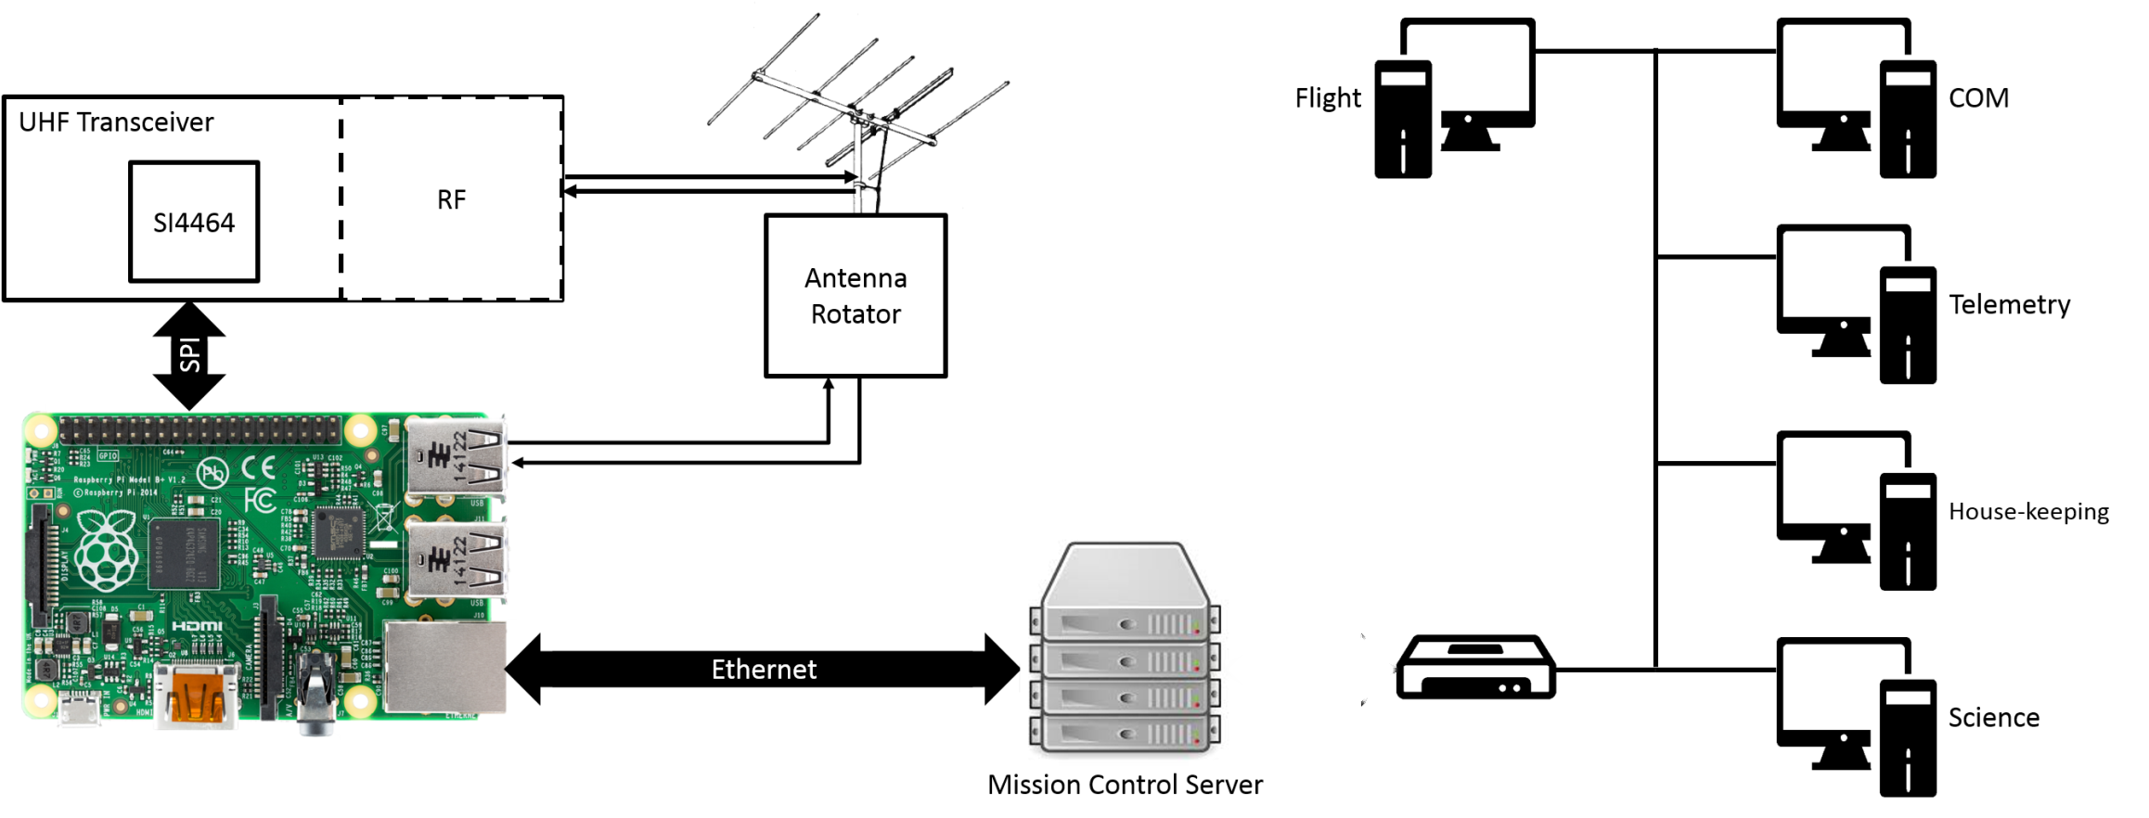

ARS vázlatos felépítése

A tervezett végleges Automata Rádió Állomás egy Raspberry PI Bx egykártyás mikroszámítógép köré épül, mely rendelkezik Ethernet csatlakozási lehetőséggel, így megoldott a Mission Control Serverhez történő kapcsolódás. A RPI-hoz közvetlenül a GPIO porton keresztül kapcsolódik az UHF adóvevő és a kiegészítő rádiós áramkörök. Az ARS fel lesz készítve antenna forgató eszköz kezelésére is, mely biztosítja az automatikus iránykövetést.

## Működés

### UHF Adóvevő

A tényleges rádiókapcsolatot az UHF adóvevő áramkör biztosítja, mely képes fogadni a ballontól érkező adatcsomagokat, illetve képes továbbküldeni az irányítástól érkező parancs csomagokat. Az adóvevő áramkör és az antenna cseréjével a rendszer alkalmas lehet különböző frekvencián üzemelő ballonok követésére, illetve különböző protokollok(pl. LoRa) használatára.

A végleges verzióban a RPI mikroszámítógép közvetlenül SPI porton keresztül kapcsolódik az adó-vevő áramkörhöz, mely a tervek szerint SiliconLabs vagy Semtech gyártmányú integrált áramkör köré épül. Mindkét típus SPI porton kapcsolódik, így a fizikai réteg azonos marad, csak a RPI-on futó szoftver/driver elemeket kell cserélni.

### Raspberry PI mikroszámítógép

A RPI mikroszámítógép a beérkezett rádiócsomagokat feldolgozza, majd a parszolás után a megfelelő adatokat elmenti és feltölti a MCS-en található adatbázisba. A RPI saját rendszerlogot vezet a beérkezett és kimenő üzenetekről, .kml formátumban elmenti a ballon útvonalát valamint monitorozza a MCS-t esetleges kimenő parancsok jelenlétét figyelve. A különböző rendszernaplókat és .kml fájlokat feltölti a MCS-en található tárhelyre is a könnyebb elérhetőség érdekében.

### Antennaforgató

Az antennaforgató egy külső egység, mely soros porton érkező üzenetek alapján a földi állomás antennáját megfelelő irányba mozgatja. A RPI mikroszámítógép a beérkezett koordináták alapján kiszámolja a megfelelő irányszöget és emelést, majd elküldi a megfelelő üzeneteket az antennaforgatónak. Ezzel a módszerrel a ballon automatikus iránykövetése is biztosított.

### A jelenlegi rendszer

A jelenleg kiépítésre kerülő teszt/prototípus rendszerben a RPI mikroszámítógépet egy teljes értékű PC helyettesíti Windows operációs rendszerrel és EZ-GND szoftverrel, mely a korábban tárgyalt funkciók mellett az adatok közvetlen monitorozását is lehetővé teszi.

A jelenleg kiépítésre kerülő rendszerben az adó-vevő modul soros porton kapcsolódik a PC-hez. Az adóvevő hardveresen megegyezik a ballon COM moduljával viszont GND firmware található rajta. A későbbiekben ez a rendszer (PC/laptop+ArduGND-HW+EZ-GND-SW) a begyűjtő csapat mobil földi állomásának alapját fogja képezni.

# Vezérlő Állomás (MC)

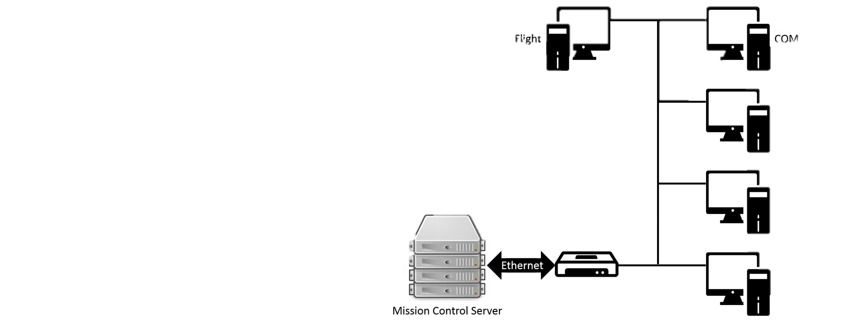

Vezérlő Állomás (MC)

A repülésirányítás a Vezérlő Állomásról monitorozza a ballon repülését és koordinálja a terepen dolgozó csapatok munkáját. A MC munkaállomásai interneten vagy intraneten kapcsolódnak a MCS-hez és böngésző segítségével érik el a repülésirányító szoftvert, melyet a MCS hosztol. Öt fő munkaállomás kiépítése ajánlott, melyek szükség esetén tovább tagolhatók.

## Munkaállomások

### Flight – Repülésvezető

A repülésvezető áttekintő információkat kap a teljes rendszerről és koordinálja a részfeladatokat ellátó csapatokat és munkaállomásokat. A Flight vezeti a repülési naplót és ő hozza meg a felelős döntéseket a küldetéssel kapcsolatban.

### COM – Rádiós kommunikáció

A rádiós kommunikációért felelős munkaállomás. Közvetlenül monitorozza az ARS működését, a nyers adatcsomagokat és a rádiós kommunikációval kapcsolatos információkat.

**Beérkező információk:**

* ARS diagnosztika
* UHF Rádiós csomagok
* APRS csomagok és APRS térkép
* VHF - RTTY tartalék rádiós üzenetek
* GSM – SMS üzenetek a tartalék trackertől

### Telemetry – Telemetria, követés

A beérkező telemetria adatok alapján az aktuális, szimulációk és meteorológiai adatok alapján pedig a jövőbeni pozíciót határozza meg.

**Beérkező információk:**

* GPS koordináták (szélesség, hosszúság)
* Magasság
* Térképre rajzolt útvonal (a repülésirányító szoftver biztosítja és frissíti)
* Meteorológiai adatok (nem az ARS-től)
* Szimulációs adatok (nem az ARS-től)

### House-keeping – Életjelek

A ballon életjeleit monitorozó állomás(ok). Szükség szerint modulok szerint tovább tagolható, hogy minden egyes HK munkaállomás egyetlen alrendszer életjeleit figyelje.

**Beérkező információk:**

* Modulhőmérsékletek (OBC, COM, DAU, EPS)
* Kamra hőmérséklet, külső hőmérséklet
* Nyomás
* Elemtöltöttség/Akku-feszültség
* Áramfelvétel (modulonként, OBC, COM, DAU)
* Buszfeszültség (opcionális)
* Modul Státusz

### Science – Tudományos Payload

A ballonon utazó mérőeszközökhöz és kísérletekhez tartozó munkaállomás(ok).

# Mission Control Server (MCS)

A Mission Control Server biztosítja a kapcsolódási felületet az ARS és a MC között. A repülési adatokat egy SQL adatbázisban, a rendszernaplókat és közös fájlokat pedig egy FTP tárhelyen tárolja. A repülésirányító webes applikáció szintén a MCS-en fut és a MC munkaállomásai megfelelő autentikációval érhetik el.

**Az ARS által az adatbázisba feltöltött infók:**

|  |  |
| --- | --- |
| time | Időbélyeg (UTC) |
| lat | Ballon pozíciója: földrajzi szélesség |
| long | Ballon pozíciója: földrajzi hosszúság |
| alt | Ballon pozíciója: magasság |
| tmp_e | Külső hőmérséklet |
| press | Nyomás |
| obc_tmp | OBC modulhőmérséklet |
| obc_vcc | OBC buszfeszültség |
| obc_curr | OBC áramfelvétel |
| com_tmp | COM modulhőmérséklet |
| com_vcc | COM buszfeszültség |
| com_curr | COM áramfelvétel |
| snw_tmp | DAU modulhőmérséklet (DAU korábban SNW) |
| snw_vcc | DAU buszfeszültség |
| snw_curr | DAU áramfelvétel |
| Eps_tmp | EPS modulhőmérséklet |
| Eps_vcc | EPS buszfeszültség |
| bat_vcc | Teleptöltöttség/Akkufeszültség |